# 1.全局配置文件（SqlMapConfig.xml）

配置内容和顺序：（顺序不能乱）

1.Properties（属性）

2.Settings（全局参数设置）

3.typeAliases（类型别名）

4.typeHandlers（类型处理器）

5.objectFactory（对象工厂）

6.plugins（插件）

7.environments（环境信息集合）

environment（单个环境信息）

transactionManager（事物）

dataSource（数据源）

8.mappers（映射器）

## 1.1 常见配置

### 1.1.1 properties标签

可以通过该标签来读取java配置信息：

例如在工程中对数据源信息写在db.properties文件中，可以通过properties标签来加载该文件。

db.properties

|  |
| --- |
| **db.driver**=**com.mysql.jdbc.Driver db.url**=**jdbc:mysql://localhost:3306/mydb1?serverTimezone=GMT%2B8 db.username**=**root db.password**=**658001** |

sqlMapConfig.xml

|  |
| --- |
| <**properties resource="db.properties"**>  <**property name="db.username" value="123"**/>  </**properties**> |

注意：

1、先加载properties中property标签声明的属性

2、再加载properties标签引入的java配置文件中的属性

### 1.1.2 settings标签

一般我们使用该标签来开启二级缓存和懒加载。

以下是几张settings配置项的说明：

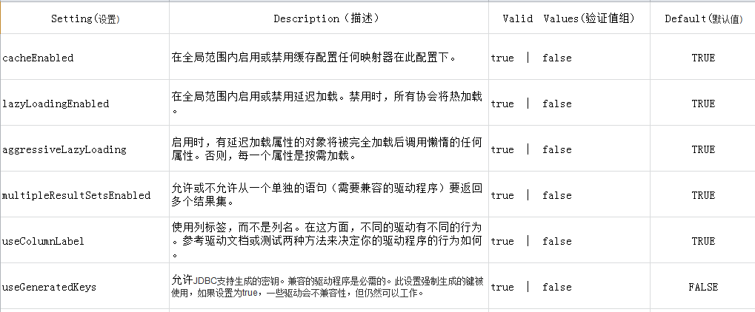

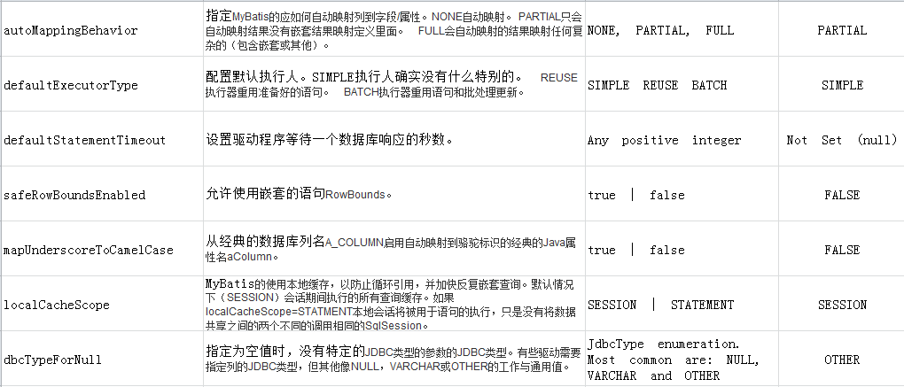

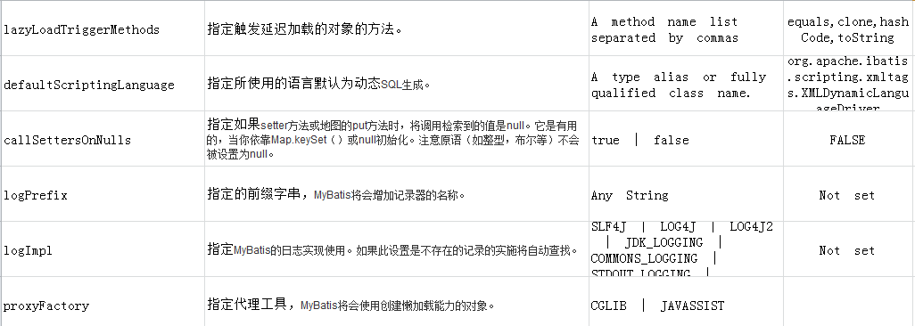

### 1.1.3 typeAliases标签

是对po类进行别名设置，这样，在后面使用po类的时候就可以直接通过别名引用，而不需要通过po类的全限定名来引用。这样可以提高我们的开发效率。

Mybatis的默认提供的别名有：

|  |  |
| --- | --- |
| 别名 | 映射的类型 |
| _byte | byte |
| _long | long |
| _short | short |
| _int | int |
| _integer | int |
| _double | double |
| _float | float |
| _boolean | boolean |
| string | String |
| byte | Byte |
| long | Long |
| short | Short |
| int | Integer |
| integer | Integer |
| double | Double |
| float | Float |
| boolean | Boolean |
| date | Date |
| decimal | BigDecimal |
| bigdecimal | BigDecimal |

自定义别名：

单个别名定义：

|  |
| --- |
| <typeAliases>  <!-- 设置单个别名 -->  <typeAlias type="com.lc.mybatis.po.User" alias="user"/>  </typeAliases> |

批量别名定义：

|  |
| --- |
| <typeAliases>  <!-- 批量设置别名 -->  <!-- package:指定包名称来为该包下的po类声明别名，默认的别名就是类名（类名首字母大小写都可以） -->  <package name="com.lc.mybatis.po"/>  </typeAliases> |

### 1.1.4 mapper标签

作用是加载映射文件

方式一：<mapper resource=""/>

该方式是加载相对于类路径下的映射文件

方式二：<mapper url=""/>

该方式使用全限定路径

方式三：<mapper class=""/>

该方式使用mapper接口的全限定类名

    （要求：Mapper接口Mapper映射文件名称相同且在同一个目录下。）

方式四：<package name=""/>

 该方式是加载指定包下的所有映射文件

    （要求： Mapper接口Mapper映射文件名称相同且在同一个目录下。）